MemVulBench：面向C/C++内存漏洞模糊测试技术测评的
高密度真实漏洞基准
芦笑瑜，魏强*，王云峰
（信息工程大学，河南 郑州 450001）
摘要：为增加单测试单元内可用于模糊测试评估的真实内存漏洞，支撑精细评测与高效技术迭代，构建漏洞富集基准MemVulBench。基于历史漏洞材料，通过修复波次启发式或既有人工测量记录选择漏洞自然共存的上游版本，保留原生测试驱动或以前缀分派聚合兼容测试驱动；在最终二进制上逐条复验触发输入，以规范化首错指纹判定漏洞动态身份，并逐项关联环境镜像与复验材料。最终形成20个测试单元，确认292个唯一漏洞指纹，每单元包含8～35个，平均14.6个。所有收录对象均通过镜像加载、二进制哈希一致性与首错复验检查。该基准为逐漏洞比较发现状态和发现时间提供了可核验对象，并为控制评测规模、提高迭代效率提供基础。
关键词：模糊测试；内存安全；测试基准；真实漏洞；测试驱动聚合；漏洞复验
MemVulBench: A Bug-Dense Real-World Benchmark for
Fine-Grained and Efficient Memory-Safety Fuzzing Evaluation
LU Xiaoyu, WEI Qiang*, WANG Yunfeng
(Information Engineering University, Zhengzhou 450001, China)
Abstract: MemVulBench is constructed to provide abundant reproducible real-world memory vulnerabilities within individual test units, supporting fine-grained fuzzing evaluation and efficient technique iteration. Historical vulnerability records are used to select upstream versions in which multiple vulnerabilities naturally coexist, through a repair-burst heuristic or existing manual measurement records. Native harnesses are retained, or compatible harnesses are integrated through prefix dispatch. Triggering inputs are replayed on the final binaries, and dynamic vulnerability identities are determined from normalized first-error fingerprints and individually linked to environment images and replay evidence. The resulting benchmark comprises 20 test units with 292 distinct verified fingerprints, providing 8–35 per unit and an average of 14.6. All included records pass image-loading, binary-hash consistency, and first-error replay checks. The benchmark provides verifiable targets for comparing per-vulnerability discovery status and time, establishing a basis for controlling evaluation scale and improving iteration efficiency.
Key words: fuzzing; memory safety; benchmark; real-world vulnerabilities; harness aggregation; vulnerability replay
*通讯作者：魏强，funnywei@163.com。

引言
模糊测试通过生成并执行测试输入探索程序行为，结合动态检测器发现内存安全问题。对新技术开展可靠评估，需要在固定目标上重复运行，并统一预算、配置和计数口径^{[1]}。若横向对比测评包含$M$种工具与检测配置组合、$N$个测试单元（由特定版本的测试程序和测试驱动组成），每项重复$R$次、单次时间预算为$T$，则总测试周期为$M∗N∗R∗T$。在其他条件固定时，增加测试单元将线性增加实验开销；并行运行虽可缩短实际耗时，仍受资源容量与竞争影响。
单测试单元内真实可复验内存漏洞的数量，是制约评估粒度与实验开销的关键支点。当单测试单元已知漏洞较少时，评测结果极易受偶然性扰动，评估分辨率粗糙；研究者往往被迫扩充测试单元数量 $N$，进而导致总实验开销剧增。若能在单个测试单元内富集充足且具有明确身份的真实漏洞，则不仅支持在同一单元内细粒度考察漏洞发现状态、首次发现时间与重复运行稳定性，更可为大幅精简测试单元规模、降低评测总耗时和技术迭代优化周期创造条件。
为此，本文构建面向C/C++内存漏洞模糊测试技术高效评估的MemVulBench基准。 通过共同历史版本选择、测试驱动组织、首错指纹审核与环境固化，将分散的历史材料组织为统一的多漏洞测试单元。当前从20个真实项目中确认292个唯一漏洞指纹，每单元8～35个，平均14.6个。本文重点报告单元构建及其证据核验，以可复验的逐漏洞对象支撑精细评估。漏洞检测主要采用内存错误检测工具AddressSanitizer（ASan）^{[2]}；实际工具区分能力及资源收益需通过后续受控实验量化。

1 评测需求与相关资源

1.1 评测需求与设计标准
将测试单元定义为$U\text{=}(P,V,H)$，其中$P$、$V$和$H$分别表示程序、固定源码版本和测试驱动（harness）。版本、测试驱动实现或输入语义发生变化时，应重新界定单元。在动态检测配置$S$及环境$E$下，经触发样例（proof of concept，PoC）与指纹确认的已知漏洞集合记为$B(U;S,E)$。其大小表示统一身份规则下的已核验数量，是相应单元内实际漏洞数量的可验证下界。
围绕单元内漏洞富集，提出四项设计标准。C1要求真实程序与真实内存漏洞，优先保留上游历史版本中的自然缺陷及其触发语境。C2要求单测试单元内具有充足的真实可复验内存漏洞。C3要求逐漏洞关联PoC、首错报告及唯一身份，支持一致归因与去重。C4要求保存编译运行环境及产物索引，使复验条件可追溯。
C2是基准的核心数量要求。固定单元内已核验漏洞越充足，越有条件从单一成功或失败结果转向逐漏洞比较，分析不同触发条件下的工具表现。在保持必要项目多样性与评估能力的前提下，较少单元提供较多观测对象，还有望减少部署、重复运行和结果整理工作，提高技术测评与迭代效率。因此，全库规模、历史问题数及不同测试驱动下的漏洞数之和均不能替代单元内数量。C1、C3和C4保证该数量对应真实且可核查的对象；其实际评测收益仍取决于触发难度、路径关系与预算内可发现性。

1.2 相关资源与研究定位
现有资源侧重不同的程序来源、漏洞组织方式和评测任务。Juliet与CGC提供人工构造样例或专用任务软件，便于控制测试条件^{[3,4]}。Magma将历史真实漏洞移植到选定版本，以canary探针观测漏洞条件，并提供部分触发样例^{[5,6]}。其多漏洞目标与本文需求相关，但按固定版本、测试驱动及检测配置确定可复验内存漏洞集合，仍需核查各项材料的对应关系；尚未按此口径确认的数量不能直接视为低数量。
UniFuzz提供真实目标及漏洞分析方法^{[7]}；OSS-Fuzz和ARVO积累了逐问题输入、报告与复现环境^{[8,9]}。将这些资源用于单元内多漏洞评测，需要进一步核验历史漏洞在共同版本与统一测试驱动下的成员关系。按问题组织材料，也不意味着相应程序实际仅含一个漏洞。FuzzBench侧重自动化重复实验^{[10]}，BugOss侧重真实回归缺陷评测^{[11]}，与本文的构建目标有所不同。
本文关注的缺口，是在固定测试单元中联合提供充足的真实可复验内存漏洞、明确的身份与触发材料，以及可追溯的环境。MemVulBench通过版本选择、测试驱动组织和最终二进制上的复验完成这一关联。上述比较用于界定资源用途，不构成统一条件下的性能排名。

2 基准构建方法

2.1 候选筛选与共同版本选择
输入为已有ARVO派生快照，包含项目、历史问题、测试驱动、错误类型、修复提交与参考报告。依据内存错误类型筛选，并保留具有仓库地址和修复提交且未标记为子模块缺陷的记录。候选主要涉及越界访问、生命周期与释放错误；仅有泄漏、超时、内存耗尽或断言失败的记录不直接纳入主要集合。普通段错误及参数错误需结合执行和源码证据判定。
预筛以参考文件、函数和类型组成粗粒度位点键，同键保留历史问题标识最小的记录。项目预选要求不同位点键超过10个，进入人工构建前还需至少8条候选PoC。这些条件用于集中构建资源，不承担最终漏洞计数；候选可能来自不同版本或测试驱动。
修复波次启发式用于提出共同历史版本。对修复提交可解析的候选集$C_{P}$，按Git提交者时间戳划分UTC自然日波次，以各波次最早修复提交的第一父提交作为候选版本$c$。设$f_{b}$为记录$b$的修复提交，$t(·)$为提交时间戳，候选版本的富集度得分定义为
$Q(c)\text{=}\sum_{b∈C_{P}}{I_{b}(c)}$ （1）
式中，指示函数$I_{b}(c)$仅在$f_{b}$不属于$c$及其祖先提交历史、且$0\text{<}t(f_{b})−t(c)≤730$天时取1，其余情形取0。该条件分别约束提交祖先关系与时间差，以730天窗口限制过早版本。优先在包含至少两次修复的波次中按得分择优，无此类波次时采用单修复波次；同分时取较晚版本，时间相同时沿用既定波次顺序。人工测量选择可覆盖启发式结果。本文沿用归档选择记录；评分仅缩小待复验范围，漏洞在所选版本中的自然共存性与可触发性仍须经实际构建和PoC动态复验确认。

2.2 测试驱动组织
若单个原生测试驱动能够覆盖候选漏洞，或多个测试驱动名称对应同一实现，采用原样传递模式（identity）。需要聚合多个兼容测试驱动时，采用前缀分派模式（prefix），将各原生测试驱动编译链接到同一二进制。设各原生测试驱动的入口函数为$h_{0},…,h_{k−1}$，其中$1≤k≤256$，输入字节串$x$的长度为$n$，则统一测试驱动定义为
$H(x)\text{=}\left\{\begin{aligned}\text{return,}n\text{=}0 \\ h_{x_{0}\text{mod}k}(x_{1}…x_{n−1}), n\text{>}0\end{aligned}\right.$ （2）
首字节选择路由，其余字节交由对应入口函数处理；空输入直接返回。入口函数$h_{i}$对应的PoC为$p$时，选择满足$s_{i}\text{mod}k\text{=}i$的字节$s_{i}$，以$s_{i}∥p$在最终测试驱动下复验。聚合前审查输入语法、初始化与执行状态的兼容性，保存包装器实现及资源清理逻辑。
前缀分派逻辑编译链接至目标二进制，其控制流经有效插桩后可纳入覆盖反馈，如AFL++的边覆盖位图与libFuzzer采用的SanitizerCoverage机制^{[12,13]}。路由仅由首字节模$k$确定，其取值空间有限且可枚举，但各路由获得的搜索机会仍受初始语料、调度与变异策略影响。包装器插桩不能保证核心代码反馈完整；聚合后PoC复验成功仅表明已知漏洞在统一测试驱动下可达且可复验，不能据此外推任意输入及持久执行序列的语义等价性。

2.3 动态复验与漏洞身份判定
在选定版本和环境中确认实际源码提交，构建目标并记录工具链、测试驱动与执行选项。最终计数对象均在同一单元的最终二进制上复验，历史测试驱动的报告仅用于来源追溯；每次复验记录输入、命令、二进制、退出状态及原始日志。
漏洞动态身份采用式（3）的指纹。
$\text{（类型，方向，文件，行号，}H_{3}\text{）}$ （3）
其中，$H_{3}$为过滤动态检测器与拦截器帧后，前三个项目栈帧的规范化哈希；函数名去除模板实参和参数表等信息。栈顶无项目源码位置时继续提取项目帧。多个PoC产生相同指纹只计一次；相同错误类型、访问方向及源码位置对应不同$H_{3}$时，按不同动态身份记录。该定义参考短栈去重实践^{[7]}，指纹数量不直接等同于根因缺陷数量。
首错判定依据实际执行结果校正历史标签：ASan通常在首个内存违例后终止执行^{[14]}，故PoC的动态身份以实际首错为准。复验结果分为目录关联故障、目录外故障、身份碰撞、提前中止、未触发及证据不足六类；对已有指纹的重复触发归并记录，无法形成可归因指纹者不计入。目录外故障须按相同标准复验，并结合源码或修复证据核查其内存安全性质及与已有记录的关系，审核通过后方可建立新动态身份。目录外身份不构成漏洞首次披露的声明，单次未触发亦不能证明目标版本不含相应缺陷。
两种测试驱动组织方式及触发样例与动态身份的对应关系如图1所示。多个输入可触发同一首错，数量须按最终指纹去重。

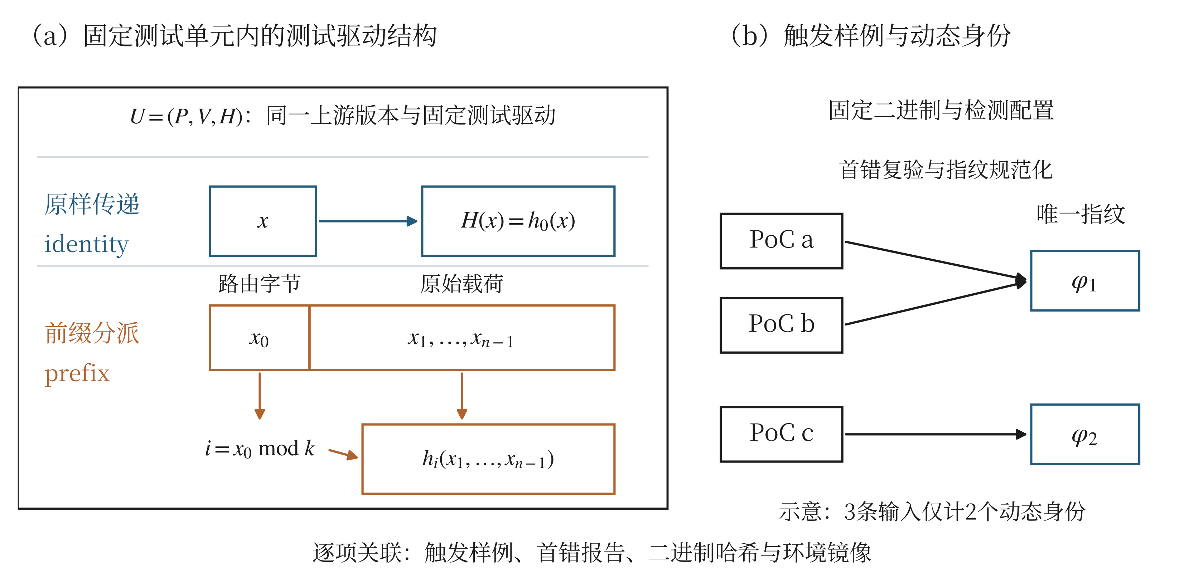
图1 测试驱动结构与漏洞身份关联
注：图中输入与指纹节点为结构示意，不代表实际项目或漏洞数量；空输入处理见式（2）。

2.4 单元准入与环境固化
最终准入要求每单元至少具有8个审核通过的唯一指纹，且全部在最终测试驱动下复验。编译侧保存源码、依赖、工具链、命令与测试驱动；运行侧保存最终二进制、检测选项、路由协议和PoC索引。分别关联镜像标识与产物哈希，保留候选探索和未入选记录以支持追溯。
准入检查依次确认镜像可加载、二进制哈希一致、PoC首错可复验及身份唯一。源码重建、正常输入处理、路由可达性、核心覆盖反馈和持久执行状态清理属于后续运行验收，不能以镜像加载成功替代。宿主硬件、内核和资源隔离条件另行记录。

3 构建结果与核验分析

3.1 规模与单元分布
最终集合包含20个真实项目，每项目提供一个固定测试单元。各项目均按记录的上游提交检出，额外包装器单独保存。收录漏洞在同一历史版本和最终测试驱动下复验，未通过移植漏洞、回退修复或拼接跨版本核心文件构造组合。共同版本来自修复波次启发式或既有人工测量记录，最终统计依据审核通过的准入账本。
图2展示逐单元数量及不同数量阈值下的单元覆盖率。共确认292个唯一漏洞指纹，每单元8～35个，平均14.6个，中位数12.5个；全部单元达到至少8个的准入要求，16个单元不少于10个，占80%。表1汇总两种测试驱动组织模式的描述性统计，分组差异不代表测试驱动聚合的因果收益。

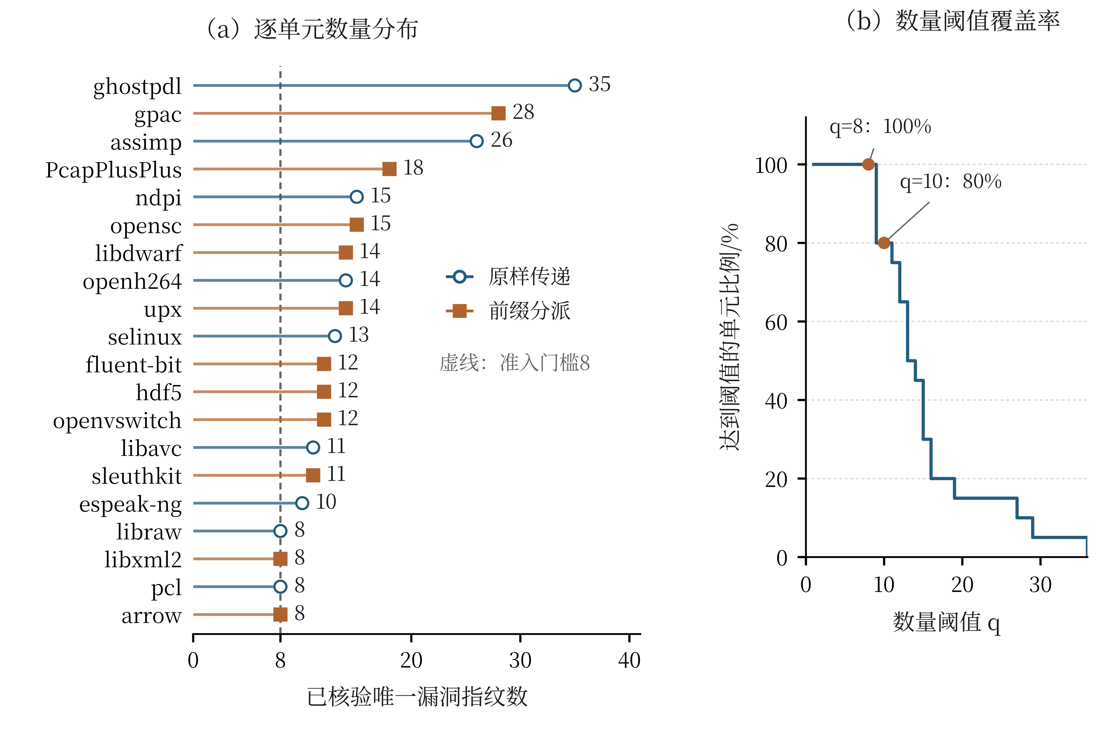
图2 单测试单元内漏洞数量分布及数量阈值覆盖率

表1 两种测试驱动组织模式的漏洞数量统计
组织模式 | 单元数 | 指纹总数 | 单元内范围 | 单元均值
identity | 9 | 140 | 8～35 | 15.6
prefix | 11 | 152 | 8～28 | 13.8
合计 | 20 | 292 | 8～35 | 14.6
注：范围和均值均按每单元的已核验唯一指纹数计算。
292个指纹中，287个与历史目录关联，5个为经审核的目录外身份，均遵循相同复验与计数规则。图3给出全部12类首错的数量和占比，其中堆缓冲区越界183个，占62.7%，其次为栈缓冲区越界与堆释放后使用。该分布反映当前材料和筛选条件，不代表实际软件漏洞总体分布。

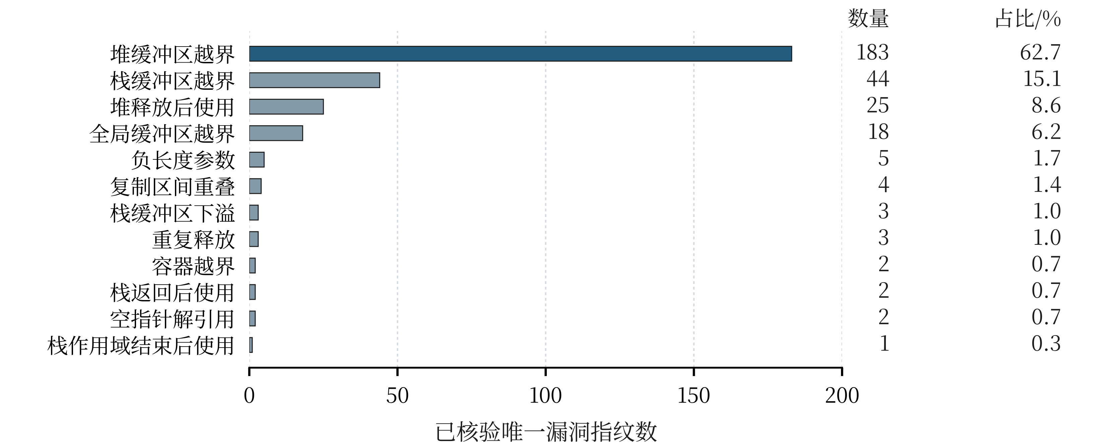
图3 已核验漏洞指纹的首错类型构成

逐单元统计是本基准数量优势的直接证据。总量292个说明集合规模，而每单元至少8个及其分布表明多个可复验对象确实集中于固定版本和统一测试驱动。评测因此能够在同一单元中记录多个漏洞的发现事件，并进一步按类型或触发路径分析工具差异。

3.2 统一测试驱动复验与身份核验
每个收录指纹均关联固定单元、最终二进制、PoC及首错报告。identity模式保持输入接口；prefix模式加入路由字节后重新复验。各原生测试驱动关联的漏洞数不能直接相加，最终集合必须在统一测试驱动下重新建立。
以hdf5为例，两个原生测试驱动通过两个路由聚合为统一测试驱动，最终确认12个唯一指纹。该结果体现了兼容测试驱动聚合对组织单元内漏洞的作用，但不能将路由数解释为漏洞数量，也不能仅由个案推断聚合后的搜索效率。不同路由之间的执行状态及反馈仍需按实际工具配置检查。
首错审核则用于排除历史标签与当前执行结果之间的偏差。在libavc中，不同历史PoC首先到达同一空函数指针分派故障；因错误类型、访问方向、源码位置及三帧哈希一致，最终合并为一个动态身份。这说明多个历史问题或输入可能对应同一可观察故障，直接按目录计数会高估已知对象。反之，经审核的目录外身份可按同一规则纳入集合。
以上核验将输入、历史标识和最终动态身份区分开来，使数量建立在一致执行证据上。对于同位置不同调用上下文的报告，仍按既定指纹规则计数；是否属于不同根因，需进一步源码分析。

3.3 环境核验与评测支撑
20个最终镜像均可加载，镜像内二进制哈希与记录一致，全部收录PoC均产生可归因的首错报告。镜像、二进制、输入、报告与指纹之间的关联，使292个对象具备明确的复验条件，并支持后续结果按同一身份规则匹配。
当前11个prefix单元的包装器具有覆盖插桩记录，但核心代码的插桩范围及运行时反馈仍需单独核验。例如，upx包装器与核心代码采用不同编译链，不能依据包装器插桩推断整个目标反馈完整。完整构建配方的可执行性，以及正常输入、各路由和持久状态的处理，均应在正式实验前验收。
上述核验支持测试单元及已知漏洞集合在既定条件下的身份一致性与可复验性。单元内充足的真实漏洞为逐漏洞比较提供了更细的观测粒度，并为控制测试单元规模$N$提供基础，但尚不足以证明工具优劣或计算开销的降低。漏洞触发深度、路径耦合与执行状态差异仍可能影响检出效果；漏洞富集能否在维持评测区分能力与统计稳定性的前提下减少单元数、处理器核时和实际耗时，须在统一协议下通过多工具重复实验量化。

4 使用协议与有效性讨论

4.1 评测使用协议
实验前固定基准版本、$B(U;S,E)$、工具参数、初始语料、预算、随机种子及重复次数。各工具使用相同单元和路由协议，公开配置差异。已知PoC及其派生输入用于验收和复验，不作为漏洞发现实验的初始语料。正式运行前完成第3.3节所述验收；改变版本、测试驱动或检测环境时重新核验已知集合。
候选输入在固定环境的最终二进制上统一复验，按指纹去重。报告逐单元已知漏洞数、逐漏洞首次发现时间及重复运行差异；预算内未发现者不能以预算上限充当发现时间。集合外故障单独审核和报告，不事后调整本轮统计分母。已知集合覆盖率不代表全部实际漏洞的召回率。

4.2 有效性边界
项目选择受OSS-Fuzz、ARVO材料保存及构建可行性影响，ASan可观测性也引入类型偏差。真实来源不等于统计代表性，跨软件类别或检测配置的结论需补充实验。
前三个项目栈帧的规范化哈希是调用上下文的有损表征。内联、编译优化、测试驱动包装器引入及符号化差异可能改变可见栈帧与源码位置，使指纹误合并或误拆分；疑似碰撞须结合源码与执行上下文审核。不同指纹仅表示既定规则下的动态身份差异，不能保证根因相互独立，因而不宜直接视为独立统计样本。此外，检测器在首错处终止执行会形成故障遮蔽（fault masking），使后续路径无法继续执行，从而限制深层漏洞在有限预算内的可发现性。
测试驱动聚合可能改变路由探索机会、初始化和状态共享，须检查核心反馈与持久执行状态；libFuzzer也建议按功能及输入格式合理划分目标^{[13]}。镜像无法固定宿主资源竞争。每单元至少8个是当前工程准入要求，其充分性及实际效率收益仍需受控实验验证。

5 结论
MemVulBench以单测试单元内充足的真实可复验内存漏洞为核心目标，通过共同历史版本选择、测试驱动组织及首错身份审核，在20个单元中确认292个唯一指纹，每单元8～35个。固定环境与逐漏洞材料使这些对象可追溯、可复验，为精细比较模糊测试能力及控制评测规模提供基础。后续将完善运行验收，并通过重复实验量化单元内漏洞富集对评估区分能力和技术迭代效率的实际收益。

数据与代码可用性
源码、目录与证据索引随固定版本标签 memvulbench-v1.0.0 公开于 https://github.com/explorerlxy/MemVulBench(代码MIT,数据与文档CC BY 4.0);20个测试单元的最终镜像、计分PoC、最终测试驱动日志、逐文件SHA-256清单与292个指纹的机器可读索引发布于Hugging Face数据集 https://huggingface.co/datasets/Fisho0/MemVulBench(镜像内嵌上游源码,遵循其原始许可);各单元复验与准入记录随仓库一同公开。

作者贡献与声明
芦笑瑜负责研究设计、基准实现、数据采集与复验、结果分析及论文撰写；魏强负责研究方向与方案指导、论文审阅修改；王云峰负责研究指导、论文讨论与审阅修改。本研究未获得专项资助，作者声明不存在相关利益冲突。
作者邮箱：芦笑瑜，hahafisho0@163.com；魏强，funnywei@163.com；王云峰，wangyunfeng_2402@163.com。

参考文献
[1] KLEES G, RUEF A, COOPER B, et al. Evaluating fuzz testing[C]//Proceedings of the 2018 ACM SIGSAC Conference on Computer and Communications Security. 2018: 2123–2138. DOI: 10.1145/3243734.3243804.
[2] SEREBRYANY K, BRUENING D, POTAPENKO A, et al. AddressSanitizer: a fast address sanity checker[C]//2012 USENIX Annual Technical Conference. 2012: 309–318.
[3] BOLAND F E Jr, BLACK P E. The Juliet 1.1 C/C++ and Java test suite[J]. Computer, 2012, 45(10): 88–90. DOI: 10.1109/MC.2012.345.
[4] DARPA. Cyber Grand Challenge (CGC)[EB/OL]. [2026-09-18]. https://www.darpa.mil/research/programs/cyber-grand-challenge.
[5] HAZIMEH A, HERRERA A, PAYER M. Magma: a ground-truth fuzzing benchmark[J]. Proceedings of the ACM on Measurement and Analysis of Computing Systems, 2020, 4(3): 49:1–49:29. DOI: 10.1145/3428334.
[6] MAGMA PROJECT. Bugs[EB/OL]. [2026-09-18]. https://hexhive.epfl.ch/magma/docs/bugs.html.
[7] LI Y, JI S, CHEN Y, et al. UNIFUZZ: a holistic and pragmatic metrics-driven platform for evaluating fuzzers[C]//30th USENIX Security Symposium. 2021: 2777–2794.
[8] GOOGLE OSS-FUZZ. Reproducing OSS-Fuzz issues[EB/OL]. [2026-09-18]. https://google.github.io/oss-fuzz/advanced-topics/reproducing/.
[9] MEI X, DEL CASTILLO J, SINGH SINGARIA P, et al. ARVO: atlas of reproducible vulnerabilities for open-source software[C]//2026 IEEE European Symposium on Security and Privacy. 2026: 860–873. DOI: 10.1109/EuroSP68448.2026.00060.
[10] METZMAN J, SZEKERES L, SIMON L, et al. FuzzBench: an open fuzzer benchmarking platform and service[C]//Proceedings of the 29th ACM Joint Meeting on European Software Engineering Conference and Symposium on the Foundations of Software Engineering. 2021: 1393–1403. DOI: 10.1145/3468264.3473932.
[11] KIM J, HONG S. BugOss: a benchmark of real-world regression bugs for empirical investigation of regression fuzzing techniques[J]. Journal of Systems and Software, 2024, 216: 112119. DOI: 10.1016/j.jss.2024.112119.
[12] AFL++ PROJECT. Technical details[EB/OL]. [2026-09-18]. https://aflplus.plus/docs/technical_details/.
[13] LLVM PROJECT. libFuzzer: a library for coverage-guided fuzz testing[EB/OL]. [2026-09-18]. https://llvm.org/docs/LibFuzzer.html.
[14] LLVM PROJECT. AddressSanitizer[EB/OL]. [2026-09-18]. https://clang.llvm.org/docs/AddressSanitizer.html.

